报告信息网上公开表
用人单位名称 | 临朐县恒兴橡胶制品有限公司Z22A07005
地址 | 山东省潍坊市临朐县辛寨镇西半中村
联系人 | 窦培波
项目类别 | 检测
项目组人员 | 张英民、王召勇
现场调查人 | 韩福海、王一行 | 现场采样人 | 张英民、王召勇
现场检测人 | 张英民、王召勇 | 用人单位陪同人 | 窦培波
现场采样与检测时间 | 2022.7.3
现场调查  照片 | 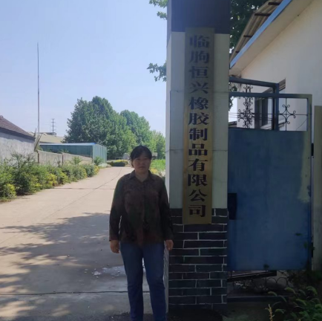
现场采样  照片 | 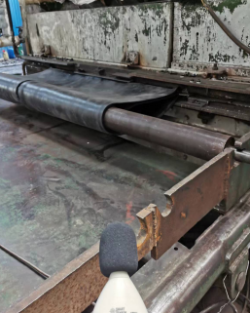
现场检测  照片 | 